# BÁO CÁO BÀI THỰC HÀNH SỐ 1 HỌC PHẦN: HỆ PHÂN TÁN Họ và tên: Phan Thành Đạt MSSV: 20173001

# Web server apache2

* 1. Câu hỏi 1

Đường dẫn đến file HTML chứa nội dung mặc định của trang web là: /var/www/html/index.html

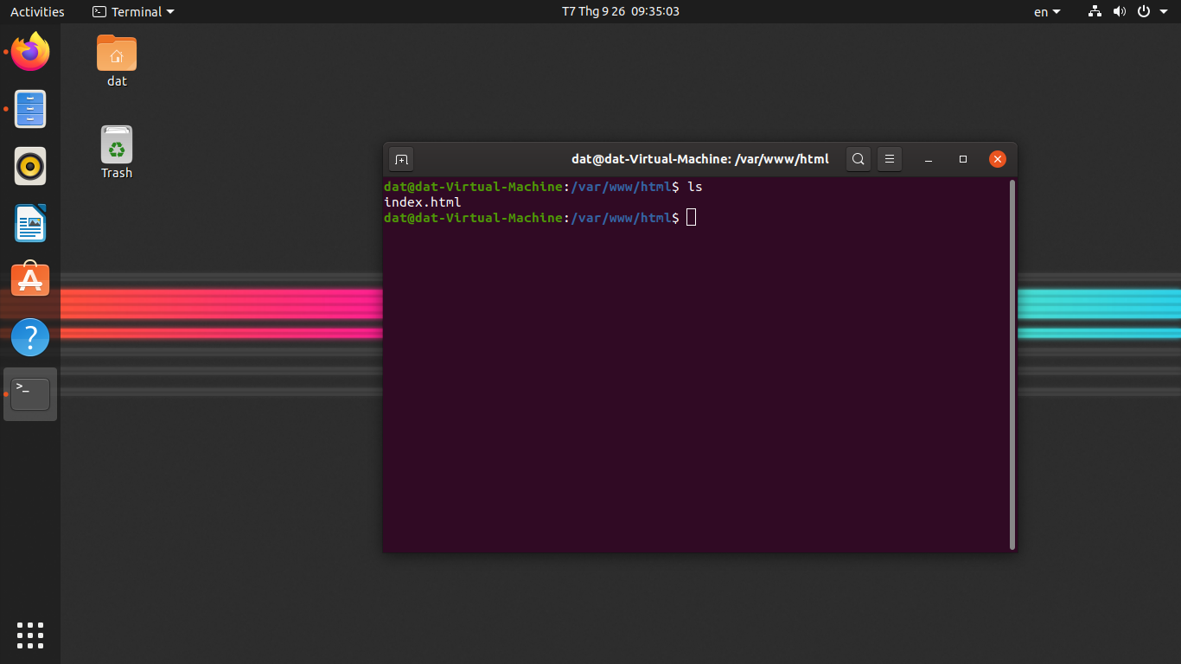

* 1. Câu hỏi 2

Cổng mặc định của dịch vụ www là 80 với http và 433 với https

* 1. Câu hỏi số 3

CHMOD là lệnh xác lập thuộc tính cho thư mục hoặc files, ở đây là thư mục /var/www.

CHMOD 755 là :

* 7=4+2+1: dùng để cấp quyền cho Owner full permission (Read,Write,Exe)
* 5=4+0+1: cấp quyền cho Group chỉ có read và execute (Read,Exe)
* 5=4+0+1: cấp quyền cho Others cũng chỉ có read và execute (Read,Exe)
  1. Câu hỏi số 4

Ta sẽ thấy nội dung trong file index.html tương ứng với mỗi domain.

Khi ta gõ example.com hoặc test.com, ban đầu máy client sẽ thực hiện quá trình phân giải tên miền, client kiểm tra trong file /etc/hosts trước và ta đã thực hiện việc này thủ công bằng việc thêm vào file /etc/hosts (trong trường hợp ta chưa thêm thì client sẽ thực hiện quá trình phân giải tên miền qua các máy chủ online).

Sau đó client gửi http request lên server apache, nên nhớ rằng apache đang chia sẻ 2 web server trên cùng 1 IP (127.0.0.1) vì thế server sẽ phân tích http header từ client yêu cầu để ánh xạ đến đúng website được chỉ định theo tên miền (việc khai báo này nằm trong file .conf trong thư mục sites-available).

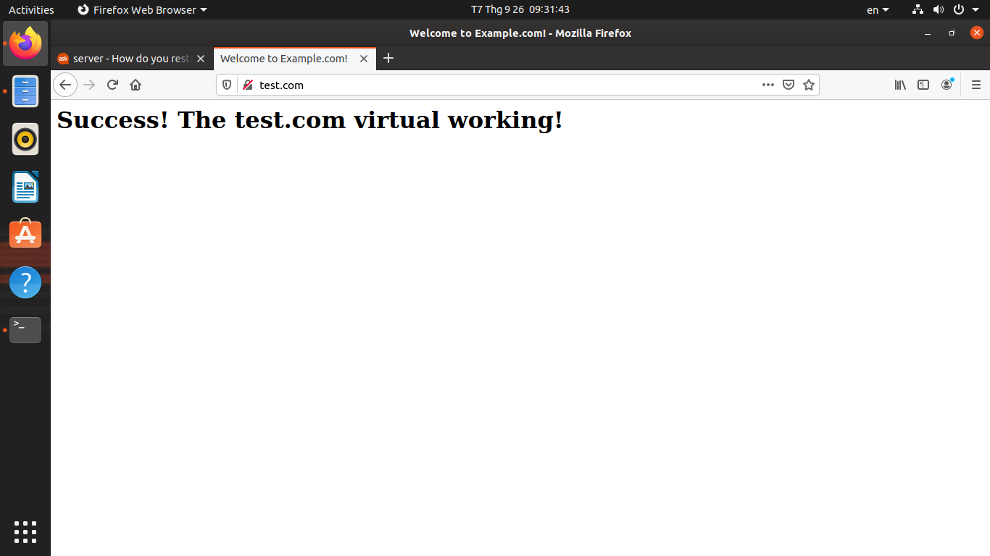

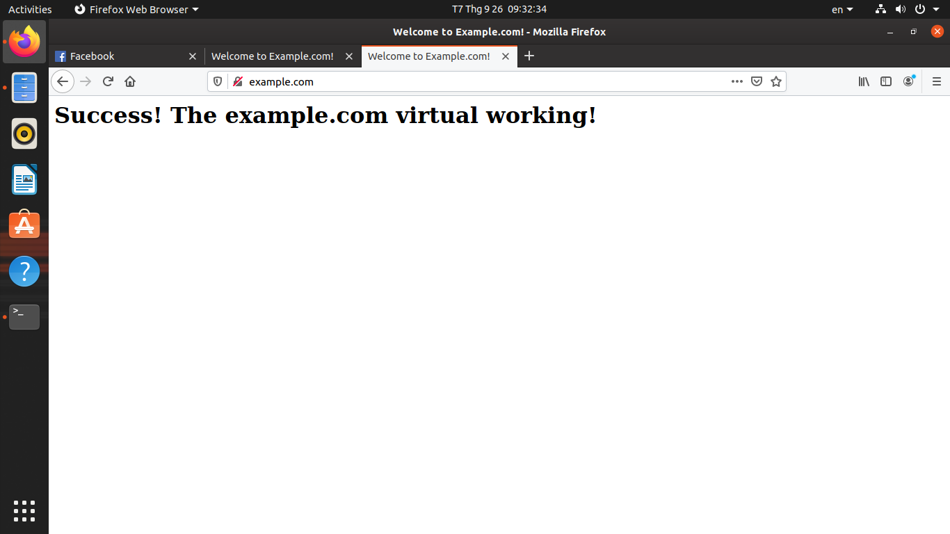

* 1. Câu hỏi số 5

Truy cập từ máy khác cùng mạng LAN vào 2 web đó hoàn toàn được, nếu ta sửa file hosts của máy đó, phân giải tên miền 2 web đó là địa chỉ IP của máy chạy apache.

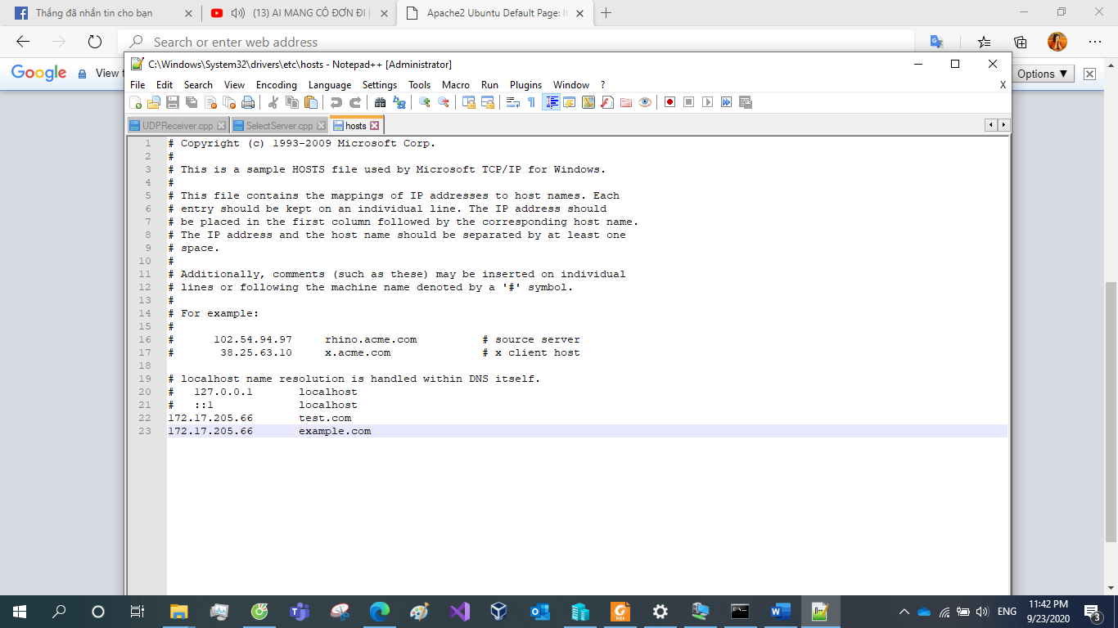

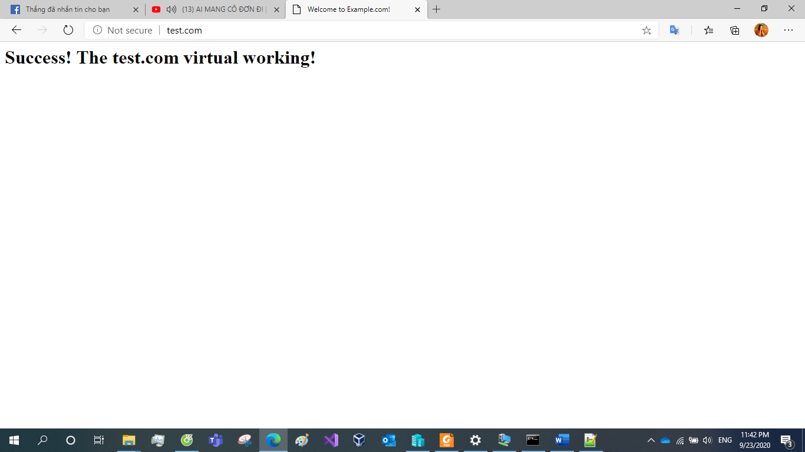

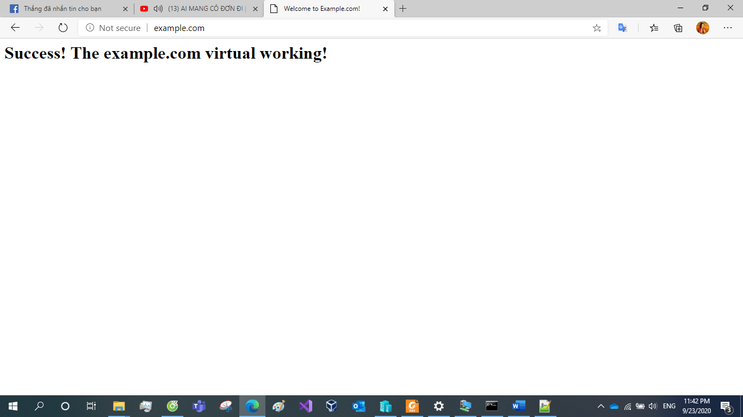

# Interface trong Java

* 1. Câu hỏi số 6

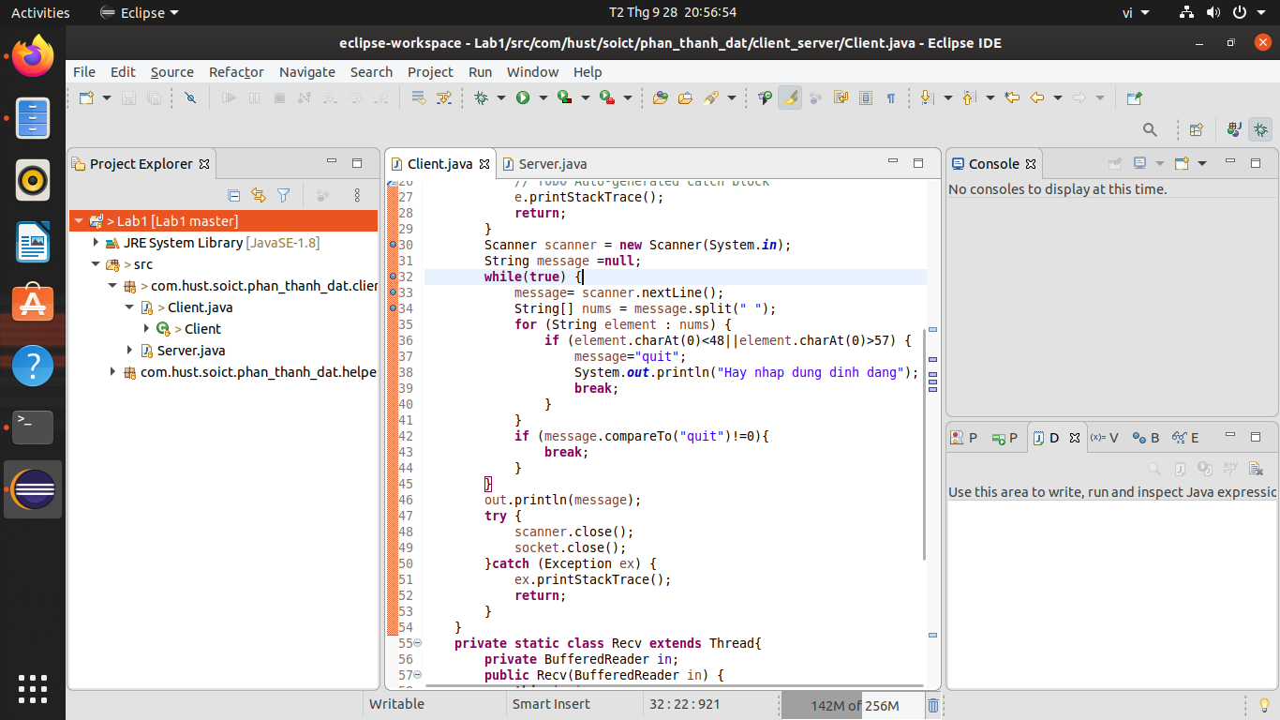

* 1. Câu hỏi số 7

Phương thức run thực hiện quá trình nhận dữ liệu từ client, tách dữ liệu thành mảng int, sắp xếp rồi gửi lại cho client.

Hàm run được thực hiện khi có một kết nối mới tới server (hàm main chạy vòng while chờ client kết nối rồi accept).

Chạy thử:

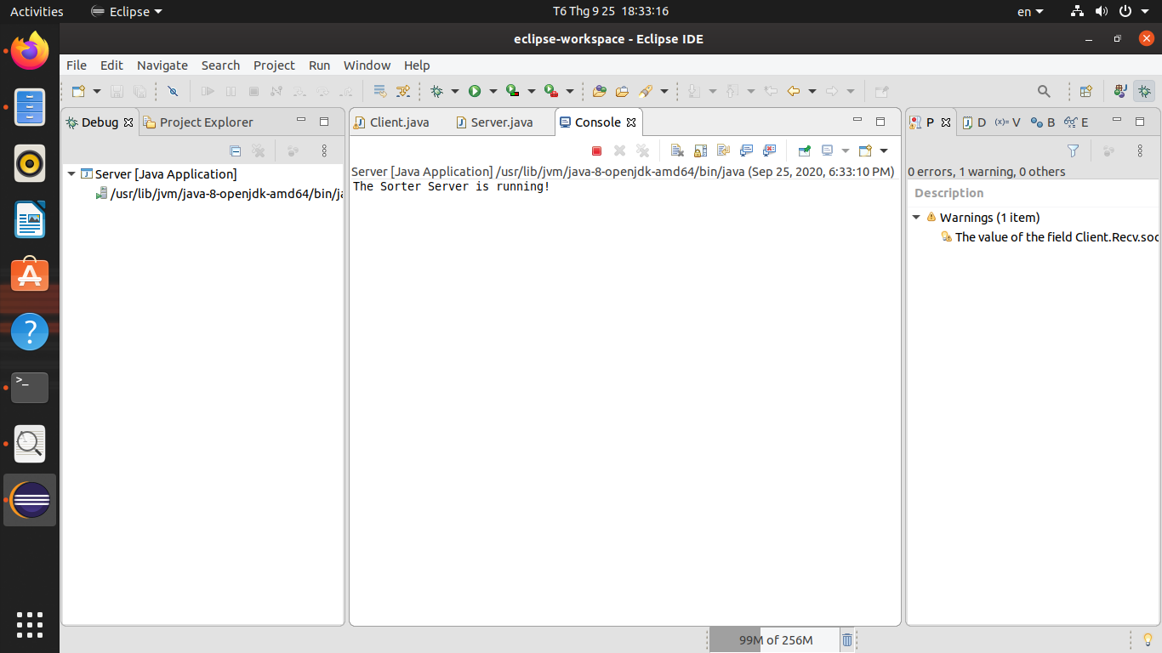

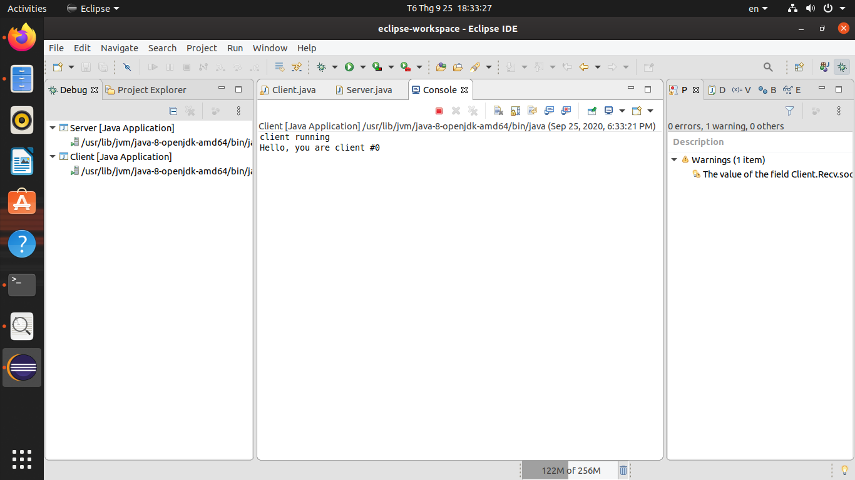

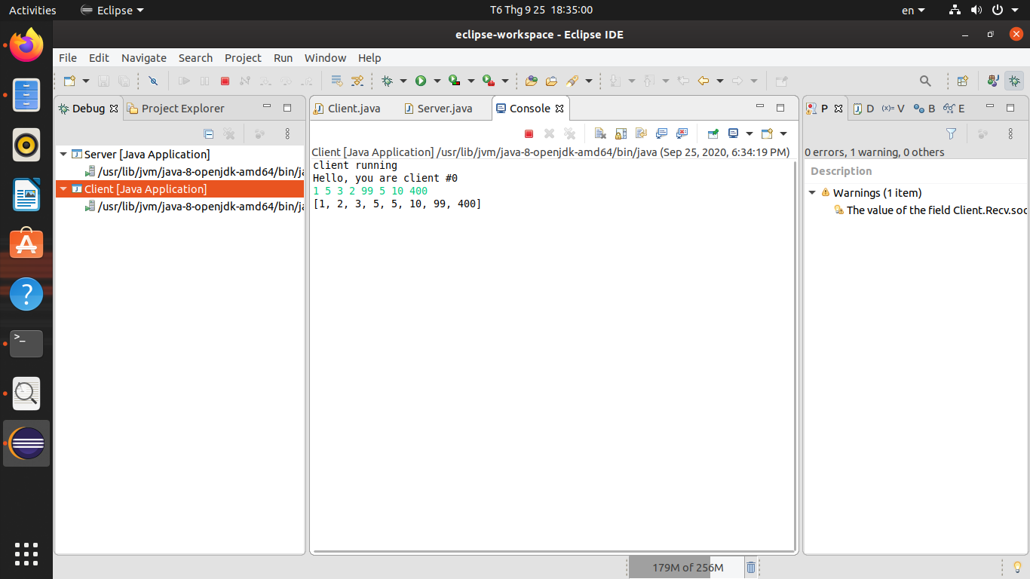

Ta lần lượt triển khai các giải thuật khác nhau: 